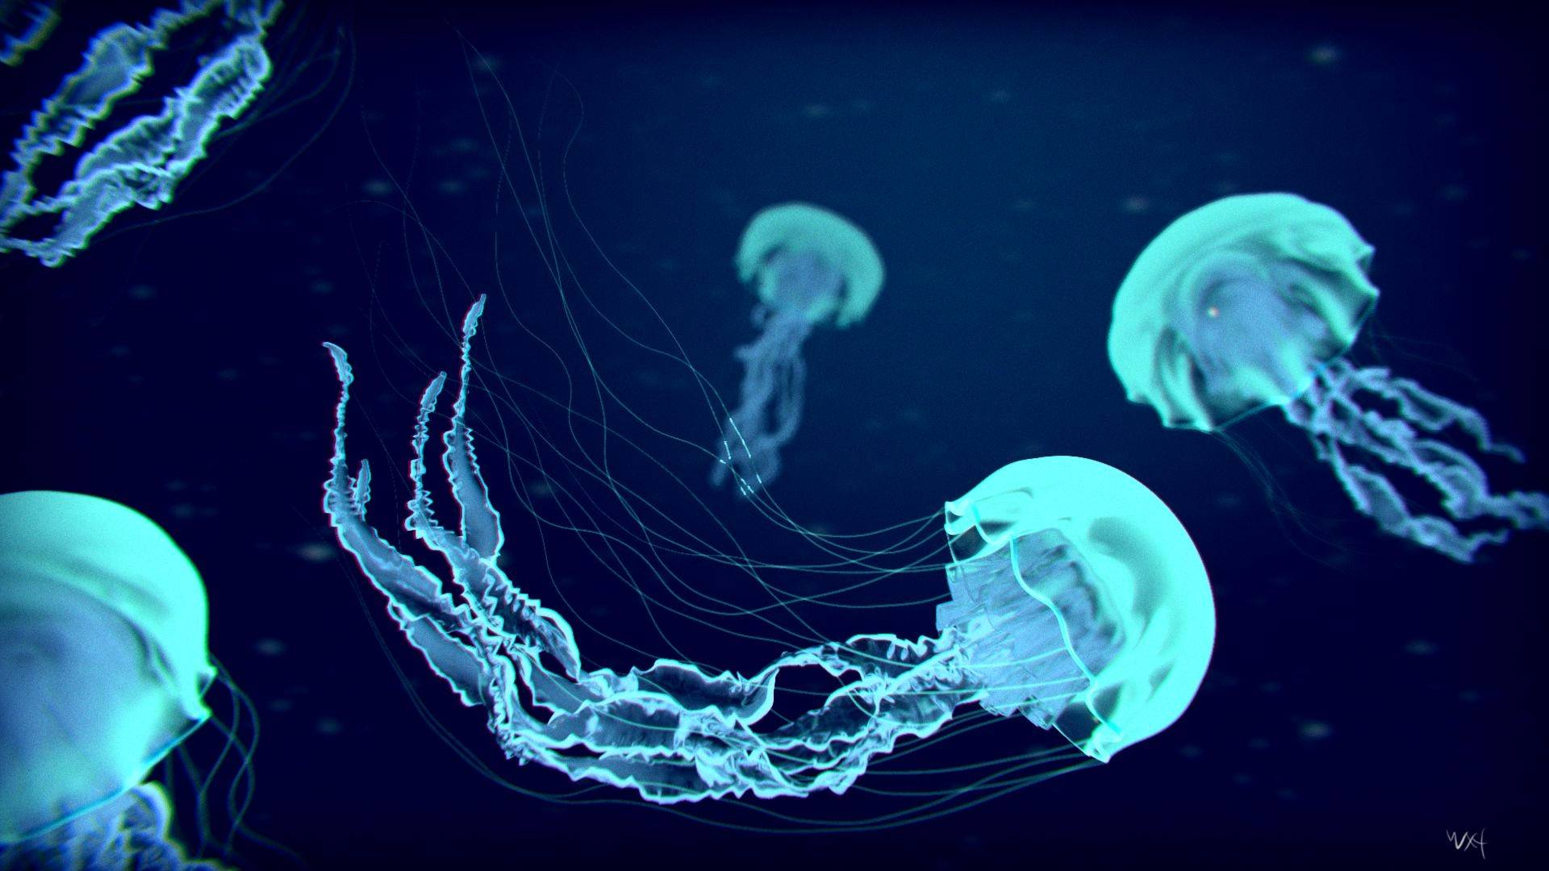
Magia jest prawdziwa. Możemy zaobserwować to w najciemniejszych miejscach na świecie, tak wyraźnie, że okazuje się, że słowa "nawet w najciemniejszych momentach możemy znaleźć najjaśniejsze światło".
Eksplozja iskier, wyrzucanie niebieskiego dymu, miga w głębokim oceanie, przekonuje nas ​​wierzyć w magię. Tak wielu naukowców udaje się w najciemniejsze głębiny oceanu, aby zrozumieć magię żywej energii - Bioluminescencję.
Organizmy żywe - jedno z najpotężniejszych źródeł światła na Ziemi. Lista świetlistych mieszkańców morza może być kontynuowana przez długi czas: ryby, mięczaki, krewetki, wspomniane ctenofory, kilka gatunków pierścieni i holothurian oraz syfonofory - złowieszcze drapieżniki z długimi trującymi mackami emitują światło. I są luminescencyjne radiolaryści - ameba żyjąca w eleganckich szklanych skorupach. I oczywiście świecące bakterie. Pomimo wszystkich technicznych i naukowych przełomów ludzkości ocean, który zajmuje 70% ziemi o głębokości 3500 metrów, jest wciąż najbardziej nie do zdobycia niebieskim światem na naszej planecie. Jednak odważni naukowcy nie zatrzymują się przed burzą ciemności, ponieważ wiedzą, że z ich głębin emituje jasne światło. Tak, więc, pogrążając się w dnie, ciemność najpierw połyka czerwoną część spektrum światła słonecznego, a następnie światło żółte i zielone znika, pozostaje tylko niebieski. Na głębokości dwustu metrów w oceanie trwa wieczny zmierzch, a na sześćset metrów niebieskie światło gaśnie.
W takich warunkach, pod presją słupa wody w ciemności, przetrwanie nie jest realistyczne dla nas, ale nie dla lokalnych mieszkańców. Używają swojej lekkiej magii, aby zaspokoić różne potrzeby: atrakcja partnera, ekstrakcja żywności, a także kamuflaż. Być może w ten sposób natura mówi nam prawdę życia, że w ciemności światło może uratować nam życie, a jeśli go nie masz - stwórz je!
Aby wytworzyć światło, potrzebujesz trzech składników: tlenu, lucyferyny i lucyferazy. Lucyferina jest cząsteczką, która reaguje z tlenem, podczas której energia jest uwalniana w postaci fotonów, czyli światła. Lucyferaza jest cząsteczką, która wyzwala reakcję między tlenem a lucyferyną. Innymi słowy, lucyferyna jest cząsteczką, która się zapala, a lucyferaza jest tym, co ją „zapala”. Możemy stworzyć żywe światło tylko z białka jaja, tlenu i lucyferazy pobranej z, na przykład, meduz, z tego wyniknie obraz błyszczącego niebieskiego światła. W ten sposób emituje je wiele meduz, mięczaków, cząsteczek, ryb, krewetek, a nawet grzybów.
Ta lekka magia chroni jeden z gatunków skorupiaków Cypridinidae. Dostając się do pyska drapieżnika, rak jest w stanie emitować tak dużo światła, że ​​ryby, które go jedzą, same zaczynają świecić się i są zmuszone wypluć raka, ponieważ w ciemnych głębinach oceanu nawet małe światło może przyciągnąć uwagę innych drapieżników, że chcieliby zjeść tę samą rybę, szkodnika naszego raka Cypridinidae .
Meduza zdobi podwodny świat różnymi białkami bioluminescencyjnymi. Morze Południowe, usiane w nocy migoczącymi meduzami, można porównać do gwiaździstego sierpniowego nieba. Widok jest fascynujący, ale meduzy nie wykorzystują swojej funkcji, aby zadowolić nasze zmysły estetyczne - swoim blaskiem zwabiają różne małe organizmy, na przykład pierwotniaki i skorupiaki: stają się łatwym łupem dla podstępnych organizmów wielokomórkowych.
Ale najbardziej samo morze robi niezapomniane wrażenie: od czasu do czasu może promieniować iskierkami światła podczas surfowania dzięki planktonowi o wielkości do 5 mm, oczarowując magią bioluminescencji i blaskiem rozbłysków - stworzeń powyżej 1 cm, takich jak bakterie o tej samej sile. Organizmy te mogą emitować światło pod wpływem bodźców zewnętrznych - ruchu wody w prądach morskich lub strefie surfowania, zaburzeń z przebiegu statków i tym podobnych. Jednak niektóre bakterie o luminescencji wytwarzają „mleczny” blask, niezależnie od bodźców zewnętrznych.
Tak właściciele bioluminescencji dają nam światło nawet w najbardziej ciemniejszych chwilach naszego życia.

